Menukaart

Wij zijn open maandag t/m vrijdag 11:00 u. t/m 20:00 uur
Lunch vanaf 11:30 tot 15:30 Diner vanaf 17:15

Tante Sjaar is de extra huiskamer van Charlois.

Tante Sjaar hoeft niet rijk te worden.

Winst betekent;

- Mensen samen brengen.
- Een positieve bijdrage leveren aan de leefbaarheid in de wijk.
- Studenten een leer en werkplek bieden.
- Kwetsbare bewoners een nuttige dagbesteding bieden.

Wist u dat wij ook heerlijke buffetten en een High tea hebben? Voor informatie informeer bij één van de medewerkers.

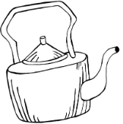
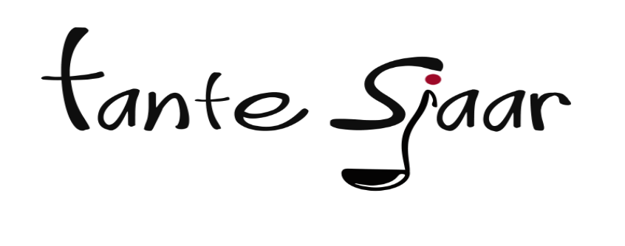
Warme dranken:

Koffie € 2,70
Koffie verkeerd € 2,90
Cappuccino € 2,90
Latte macchiato € 3,20
Espresso € 2,70
Flat white € 3,40
Thee € 2,70
Chai latte € 2,70
Dirty chai latte € 3,10
Verse Munt thee € 2,90
Verse Munt thee met gember € 3,00
Verse Munt thee met gember
& sinaasappel € 3,10
Verse Munt thee met gember
& limoen € 3,10
Warme chocomel € 2,80
Warme chocomel speciaal € 4,20
Slagroom € 1,20-

Koffie Speciaal in diverse smaken € 4,20
High tea (alleen op reservering) € 19,50 p.p

Frisdranken:

Chaudfontaine rood € 2,50
Chaudfontaine blauw € 2,50
Sprite € 2,50
Tonic € 2,50
Bitterlemon € 2,50
Coca cola € 2,50
Coca cola zero € 2,50
Fanta Orange /Cassis € 2,50
Fuze tea € 2,50
Rivella € 2,50
Seizoens drank € 2,50
Verse Jus d’orange € 3,00
Appelsap € 2,80
Chocomel € 2,40
Melk € 1,90

Alcoholische dranken:

Tap Veltins pils € 3.20
½ liter Veltins pils € 6,40
Texels tap € 4,20
Texel 0% € 3,75
Grevensteiner (ongefilterd) € 4,30
Veltins 0 % € 2,90
Veltins Radler 0% € 2,90
Droge witte wijn € 3,20
Zoete witte wijn € 3,20
Rode wijn € 3,20
Rosé € 3,20
Advocaat met slagroom € 3,00
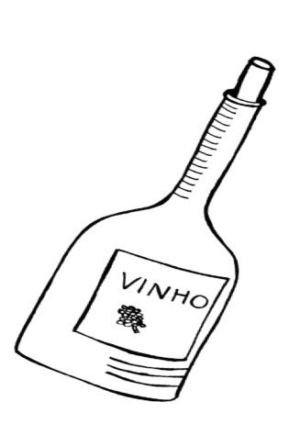
Amaretto € 3,00

Broodjes / Baguette:

Broodje Baguette
Jonge Kaas € 4,60 € 6,35
Oude Kaas € 5,10 € 6,80
Ham € 4,95 € 6,70
Kipfilet € 4,45 € 6,20
Fricandeau € 4,25 € 6,00
Rosbief € 5,75 € 7,50
Gezond € 5,25 € 7,00
Gezond vegetarisch € 5,25 € 7,00
Kroket € 4,00
Frikandel € 3,70
Warmvlees € 10,00 € 11,75
(kip/ fricandeau)
Hamburger € 6,25
Hamburger Tante Sjaar € 14,50

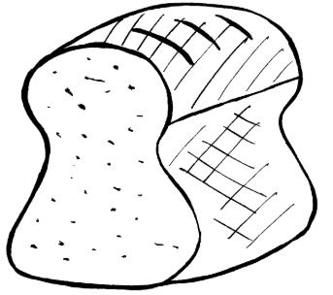

Lunch gerechten:

Twaalf uurtje € 12,00
Club Sandwich € 14,00
Kipsaté met brood of friet € 12,50
Baguette noordzee € 14,00
Biefstuk met brood of friet € 17,00
Schnitzel naturel met friet € 13.50
Holsteiner schnitzel € 15,00
2 krokketten met brood
(keuze uit Rund, Kip of groente) € 9,00

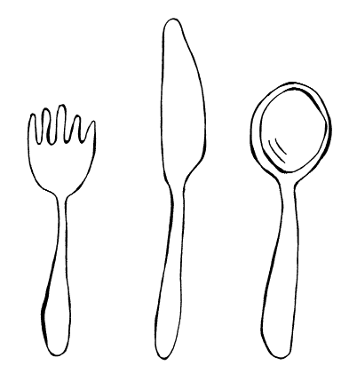

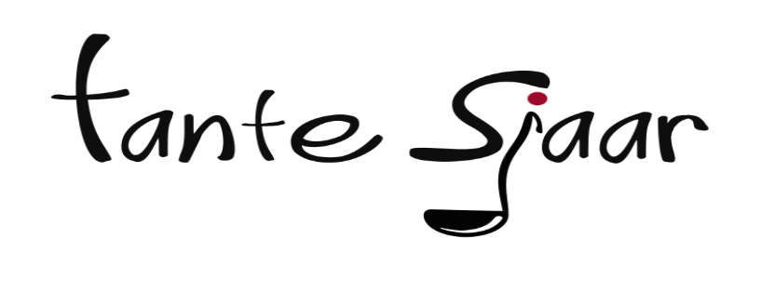
Uitsmijters:
Ham € 11,00
Spek € 13,50
Kaas € 11,00
Tante Sjaar € 13,50
Extra kaas € 2,00

Omeletten:
Ham € 11,00
Champignons € 11,00
Kaas € 10,50
Tante Sjaar € 13,50
Naturel € 10,00
Extra kaas € 2,00

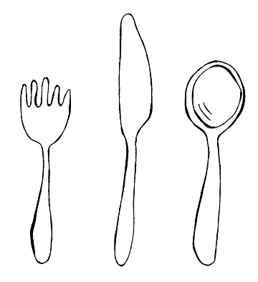

Snacks:

Patat € 2,70
Kroket € 3,00
Kipcorn € 2,20
Mexicano € 4,00
Frikandel € 2,50
Bitterballen (6 st.) € 6,50
Bittergarnituur (6 st.) € 7,50
Kaassoufflé € 2,20
Sauzen € 1,20
(mayonaise, tom. ketchup, curry & mosterd )
Speciaal & Pindasaus € 1,40

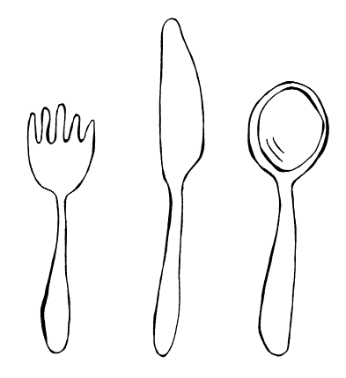

Voorgerechten:

Schaaltje kruidenboter € 3,60
Brood kruidenboter (2 pers) € 8,50
Brood met Smeersels (2pers) € 13,50
Tomatensoep (vegetarisch) € 5,50
Soep van Tante Sjaar € 6,50
Carpaccio van Rosbief € 12,50
Cocktail Monica € 9,50
Gerookte zalm met rivierkreeft € 14,50

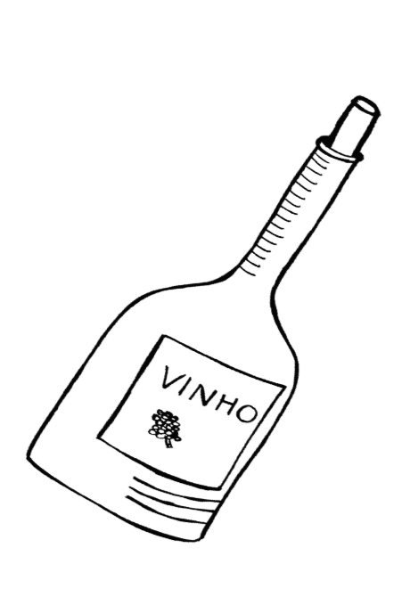

Hoofdgerechten: vanaf 17:15

Visgerechten:

Zalm met knoflook-citroensaus € 22.50
Zeebaars met pikante Mango-salsa € 24,50
Vis van het bord Dag prijs
Vleesgerechten:

Kipsaté € 18,50
Schnitzel naturel* € 15,50
Holsteiner schnitzel* € 16,50
Spareribs met knoflooksaus* € 21,50
Biefstuk met kippenlevertjes en madeirasaus* € 24,50
Varkenshaas met Champignonsaus € 21,50
Hamburger SmokieSjaar € 18,50
Vlees van het Bord Dagprijs
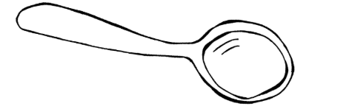

Vegetarisch:

Aubergine Milano € 18,50
Gemengde paddenstoelenragout. € 18,50

Extra’s

Warme saus € 3,00
(Champignon, Peper of Stroganoff saus)
Extra gebakken Champignons € 3,00

Bij de hoofdgerechten serveren wij rauwkost,
groente garnituur, patat en/of gebakkenaardappels naar keuze.

*Voor kleine eters van alle leeftijden serveren wij deze
gerechten in kleine porties voor 60% van de prijs.

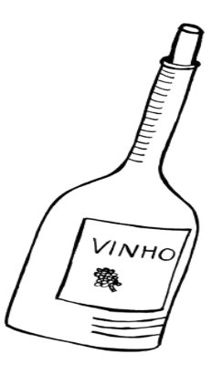

Dessert:

Dame Blanche € 8,50
Senioren-ijsje € 6,75
2 bollen vanille-ijs met slagroom € 5,90
Kinderijsje € 6,50
Dessert Tante Sjaar € 8,50
Sorbet € 8,50
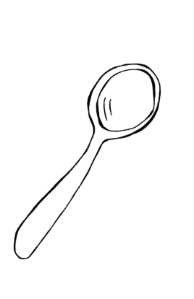
Dubai Dessert € 8,50

Heeft u lekker gegeten, en wilt u een ander verrassen? Weet dan, wij verkopen cadeaubonnen die goed gevouwen in een verjaardagskaart passen.

